基隆市106年度交通安全巡迴施教活動成果報告表
一、基本資料與量化評估
活動名稱 | 基隆市106年度學生上下學交通安全教育巡迴施教
辦理單位 | 基隆市立成功國民中學學務處
活動時間 | 106年2月～106年6月 | 活動地點 | 活動中心、教室
活動場次 | 106年2月24日、5月19日  106年5月1日～6月30日 | 活動內容 | 交通安全教育宣導、海報創作競賽、標語
參加對象 | 全校學生 | 參加人數 | 277人
核定經費 | 7,000元 | 實支經費 | 7000元
活動內容概述 | - 交通安全專題講：行人用路安全宣導施、騎乘機車、遊覽車安全須知  2. 交通安全繪圖比賽  3. 交通安全標語競賽
辦理  效益 | - 實地了解學校上下學及校內動線規劃情形  - 透過專題講座提升交通安全認知及遵守路權觀念  - 提昇學生騎乘自行車自我安全管理能力  - 藉由導護老師執勤的績效，避免交通事故生，降低警力負擔  增進防制學校學生交通違規及交通事故
改進與建議事項 | - 校園內多設置交通安全標誌、標線、號誌及圖片、資料、作品等。  - 鼓勵學生剪輯交通安全新知，以瞭解交安現況。  加強學生騎乘機車的安全觀念及安全訓練

基隆市成功國中
106年度交通安全教育－巡迴施教活動實施辦法
一、依據：依據本市執行院頒第12期「道路交通秩序與交通安全改進方案」
106年度工作執行計畫辦理。
二、目的：
（一）透過交通安全事故預防專題宣導，期能到達交通安全教育之具體交流與分享，並強化學生上下學安全。
（二）落實交通安全教育實施，增進學生交通安全常識，提升交通安全教育防制應變能力。
（三）增進學生對交通安全的認識，並陳列比賽作品以達宣導目的，提升交通安全教育之成效。
三、指導單位：交通部、教育部
四、主辦單位：基隆市政府（教育處）
五、承辦單位：基隆市成功國中
六、實施方式：
（一）機車安全、路口停讓、速度管理、老人交通安全專題講座：
1.時間：106年2月24日（星期五）下午午13時～14時。
106年5月19日（星期五）下午午13時～14時。
2.對象：七、八、九年級學生。
3.地點：學生活動中心。
4.獎勵：現場有獎徵答16名，答對即給予獎品。

（二）交通安全繪圖比賽：
1.時間：106年4月5日～4月28日。
2.收件時間：106年5月5日（星期五）止。
3.繪畫比賽以七、八、九年級為主，各班至少繳交班級代表作品二件。
4.繪畫主題內容與「交通安全」相關。繪畫作品以四開圖畫紙繪製。
5.繪畫作品以同學自己完成為原則。所需用具自備，自行於活動期間完成創作。
6.收件地點：學務處（生教組）。
7.評分標準：內容：40％、創意：30％、色彩：30％。
8.評審老師：請本校藝能科教師及行政同仁擔任。
9.獎勵：繪畫組各年級取前三名及佳作若干名，給予獎品。

（三）交通安全標語競賽：
1.時間：106年5月15日～6月13日。
2.收件時間：106年6月16日（五）止。
3.對象：七、八、九年級，各班代表作品繳交一件。
4.標語競賽內容「交通安全」相關，作品以A4紙一張製作。
5.收件地點：學務處（生教組長）。
6.評分方式：請本校教師及行政同仁投票方式。
7.獎勵：標語競賽各年級取前兩名，給予獎品。
七、經費來原：本辦法所需經費由本市執行院頒「道路交通秩序與交通安全改
進方案」，106年度工作執行計畫補助款項下支付。
八、本辦法經報府核准後實施，修正時亦同。
三、成果相片:
照片一說明：機車安全、路口停讓、速度管理、老人交通安全宣導
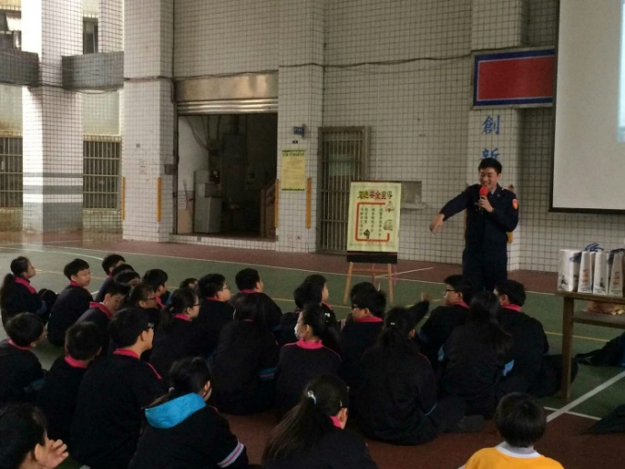

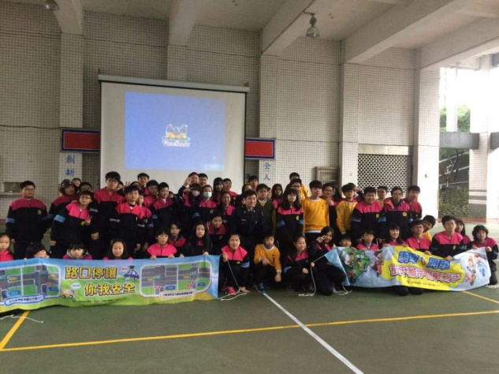

照片二說明： 利用布條加強交通安全觀念
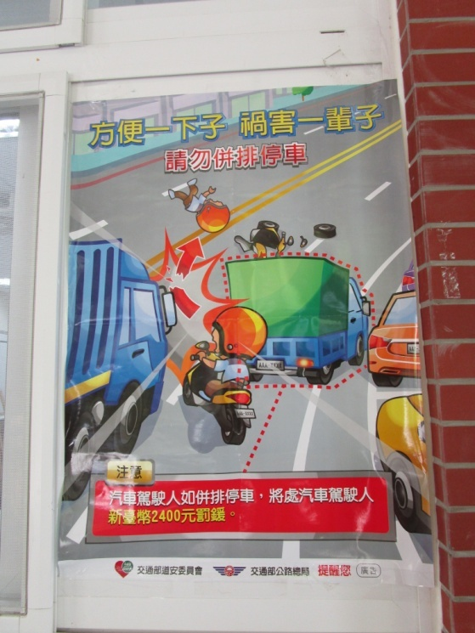

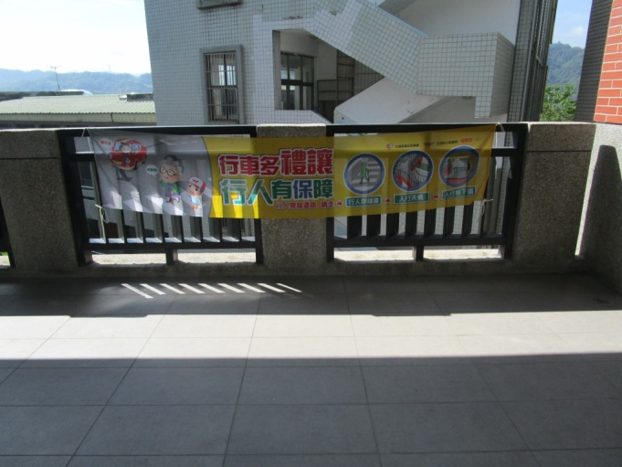

照片三說明： 利用週會加強交通安全事件宣導
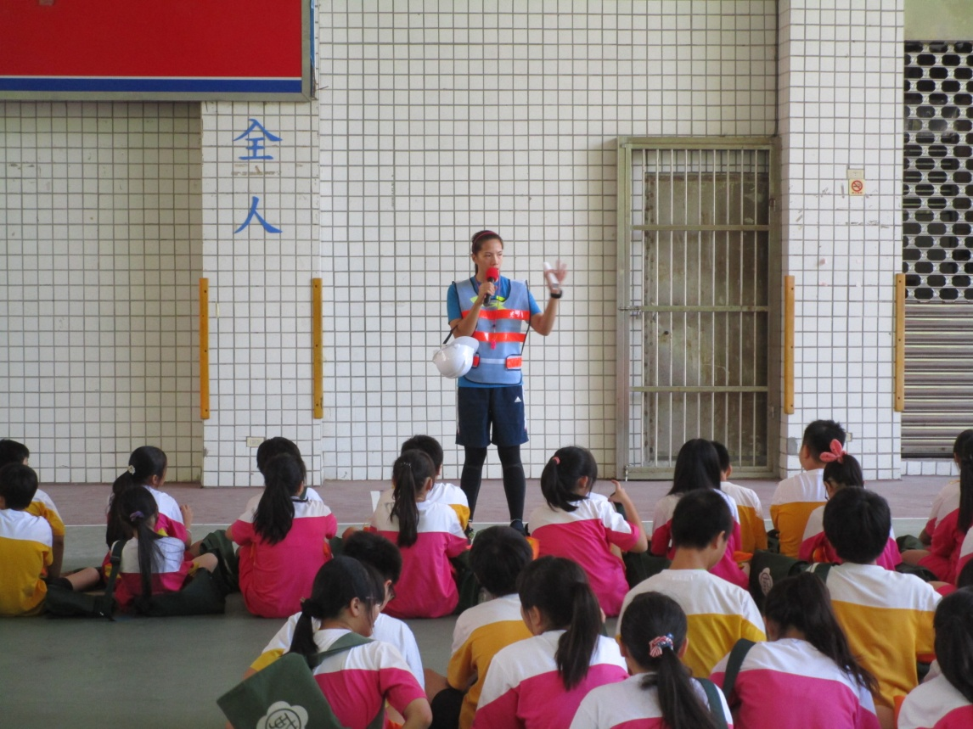

照片四說明： 本校學生海報創作作品
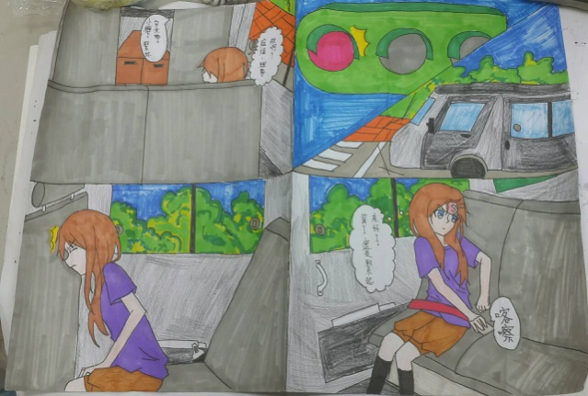
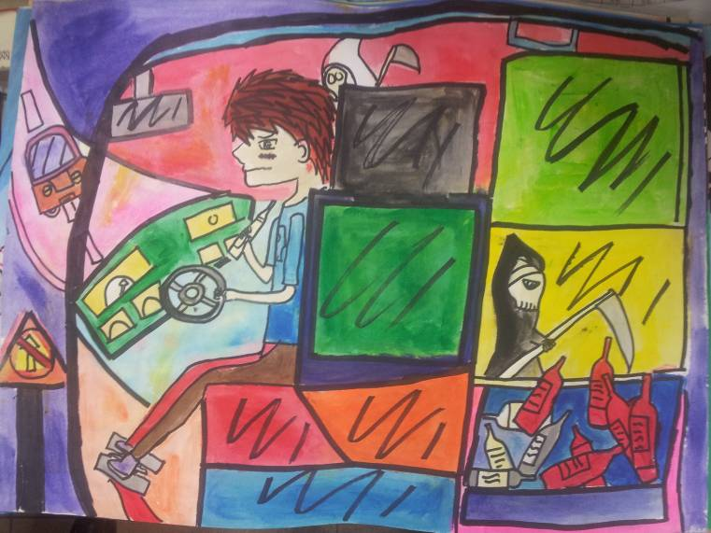

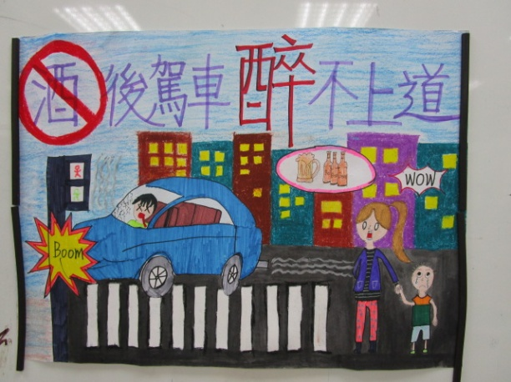
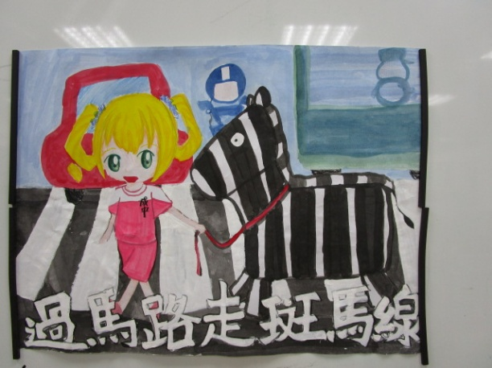

照片五說明： 本校學生交通安全標語創作作品
